环境和我们的生活息息相关，好的环境对我们每个人来说是非常重要的，环境保护是一个全社会的大问题，幼儿是社会的未来，从小对幼儿进行一些环保意识的教育，对我们社会和对幼儿来说都是件有益的事。罗永斌在这次的保护环境的活动中也做了很棒的宣传！
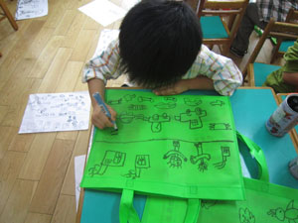

看我画的环保袋好看吗？
我准备去宣传环保呢！

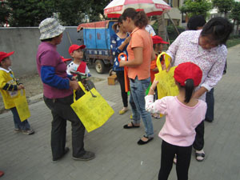

我们不仅要宣传环保，还要自己行动起来，看到路边的垃圾主动的去捡起来哦！

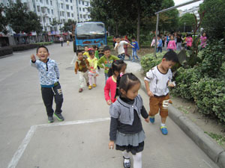

我们不仅要宣传环保，还要自己行动起来，看到路边的垃圾主动的去捡起来哦！

老师的话：
在这次的活动中罗永斌自己设计环保画、制作环保袋，大胆的向社区中的人们宣传环保的重要性，还能从小事做起从自己做起来做到保护环境。看出罗永斌能够耐心坚持的做一件事这是他最大的进步。

